一、DB2相关安装包位置
\\172.16.62.231\d$\softsetup\DB2安装包
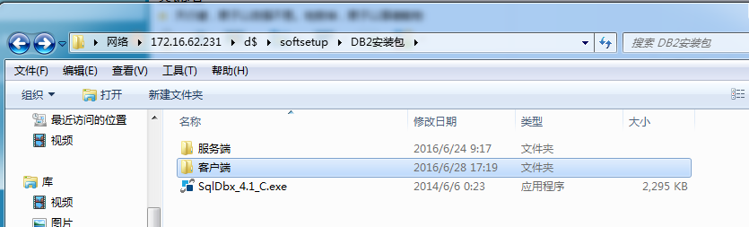

二、DB2 客户端安装【windows】
- 根据客户端位数选择合适的安装包，双击安装包
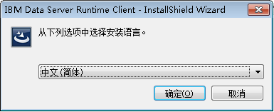
- 选择安装语言之后确定进入下一步界面，
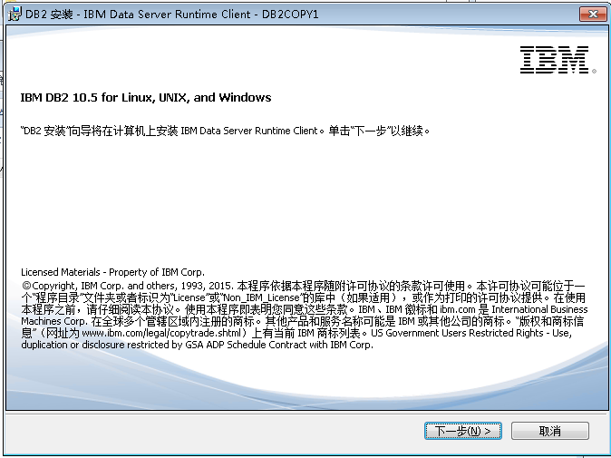
- 点击下一步，接受同意条款
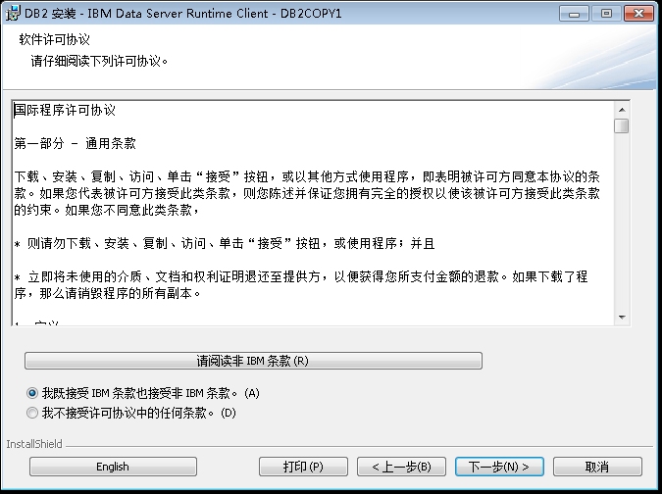
- 此处可选择【典型安装】或者【定制安装】，典型安装模式下无法修改默认安装路径，如需要修改安装路径，请选择【定制安装】类型。
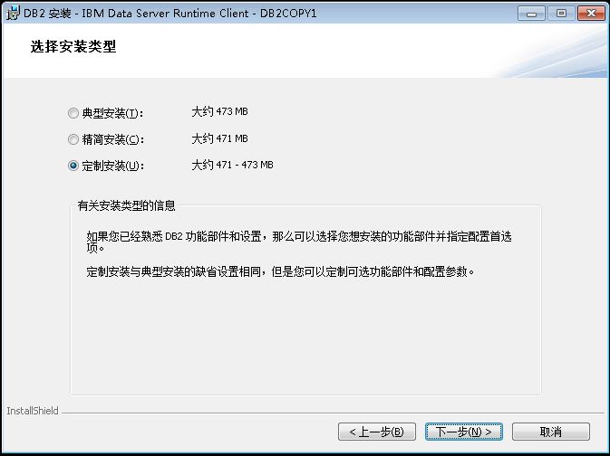
- 红框中可以修改默认安装路径，如不需要修改，默认路径即可
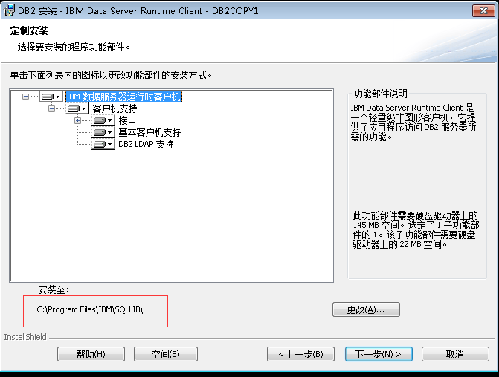
- 保持默认设置即可。
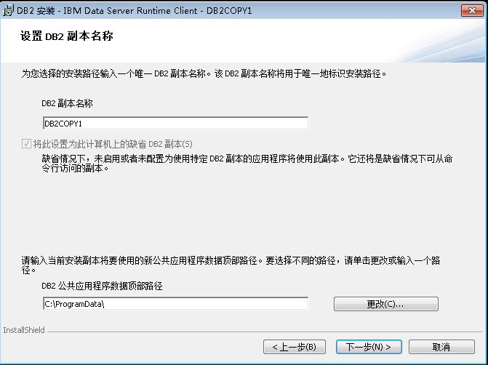
- 确认安装设置信息，如无误，单击 【安装】进行客户端安装
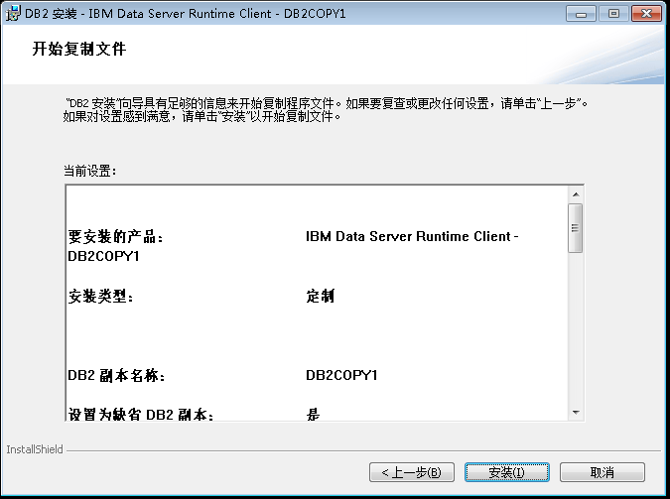
- 正在安装
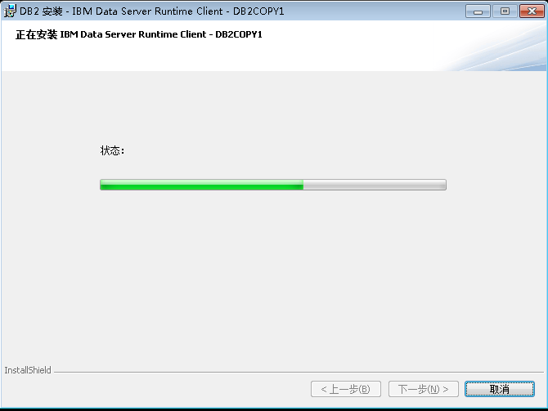
- 安装完成，不需要重启电脑。
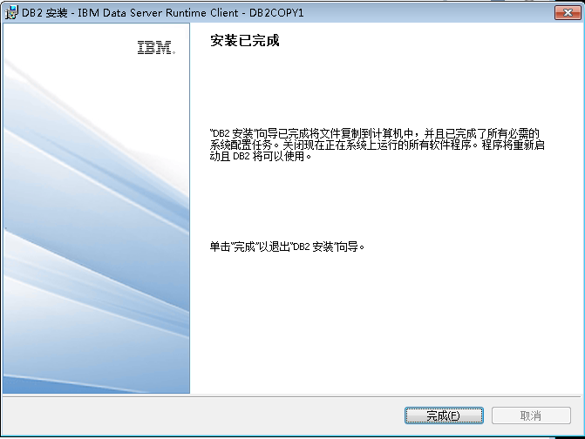
- 确认能否访问DB2 CLP命令行
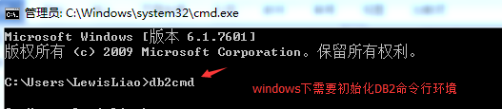
执行db2cmd后弹出一个新窗口，用于执行db2 命令
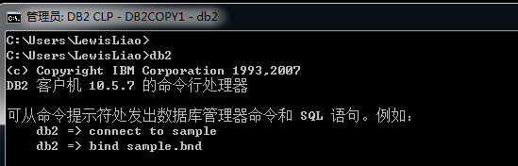

三、远程数据库连接配置

1 . 远程数据库连接配置命令
db2 catalog tcpip node central remote 172.16.60.45 server 50000
db2 catalog database central as central at node central
db2 terminate
其中，central为数据库名称，配置中节点名称、本地数据库别名保持跟数据库名称一致。
172.16.60.45 为数据库服务器IP地址
50000 为数据库端口号，默认是50000
配置完成后要进行 db2 terminate 操作才会刷新生效连接。

删除数据库配置命令
db2 uncatalog node central
db2 uncatalog db central
db2 terminate
其中central 为数据库和节点名称，通常情况下是一样的。

2. 命令行连接数据库命令
db2 connect to <DATABASE> user <USER> using <PASSWORD>
其中 DATABASE 为数据库名称
USER 为数据库用户
PASSWORD 为数据库连接密码

连接配置示例如下：
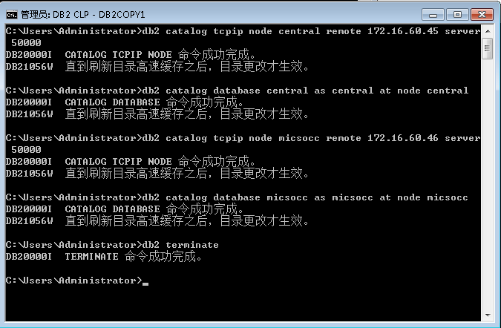

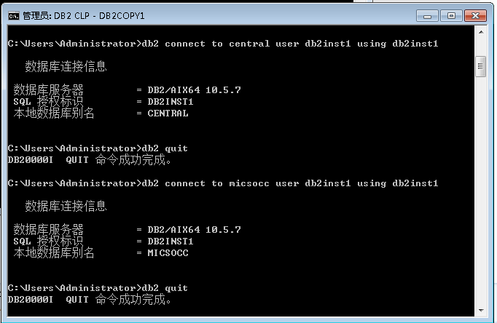

3. 使用脚本进行远程数据库连接配置
配置脚本下载：
WINDOWS下，请执行run_catalog.bat 脚本，输入服务器ip地址和数据库名称。如下：
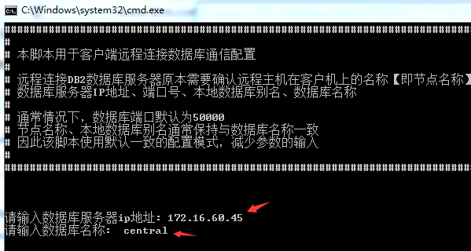
回车执行后调用db2cmd命令执行，如下：
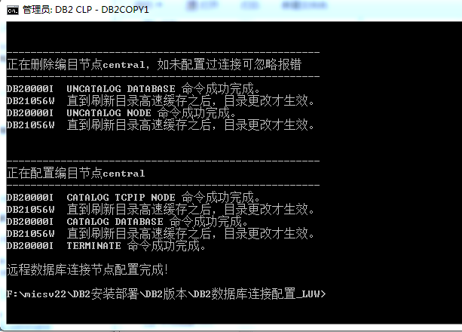

UNIX平台下，请在db2inst1用户下执行run_catalog.sh脚本，带两个参数，如下：

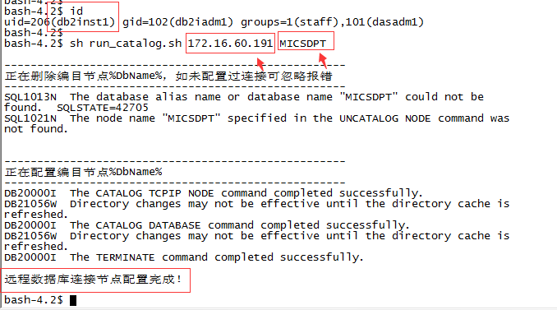

4. 第三方客户端连接工具
安装了客户端的前提下，可以使用第三方客户端工具对数据库进行操作，一般客户端工具有
SqlDbx、DBeaver、Toad For DB2等，随个人操作喜欢而用，不作介绍。

DBeaver为Java写的，不需要安装客户端也可以进行数据库连接。

下图实例为SQLDBX 连接
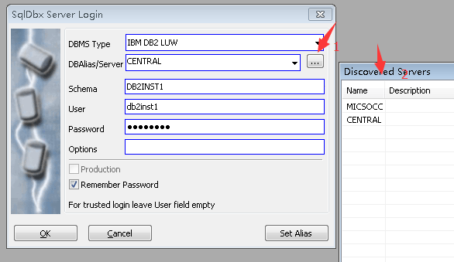

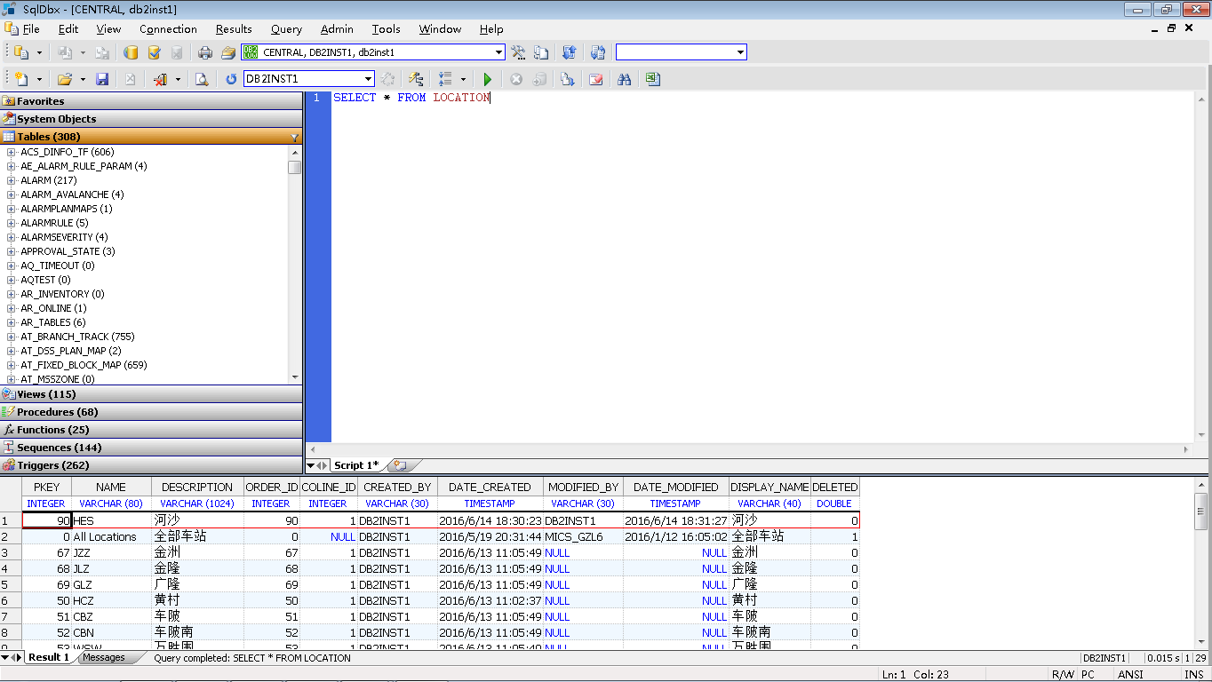

四、DB2连接过程中常见报错
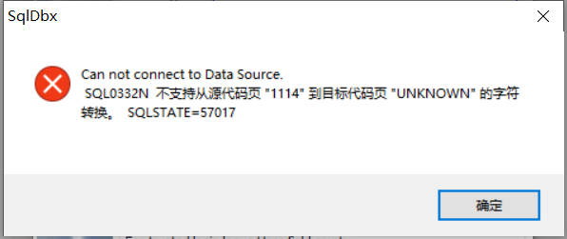
解决方案：

在弹出的新窗口中输入：
db2set db2territory=86
db2set db2codepage=1392
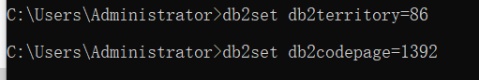
再重新连接即可！

